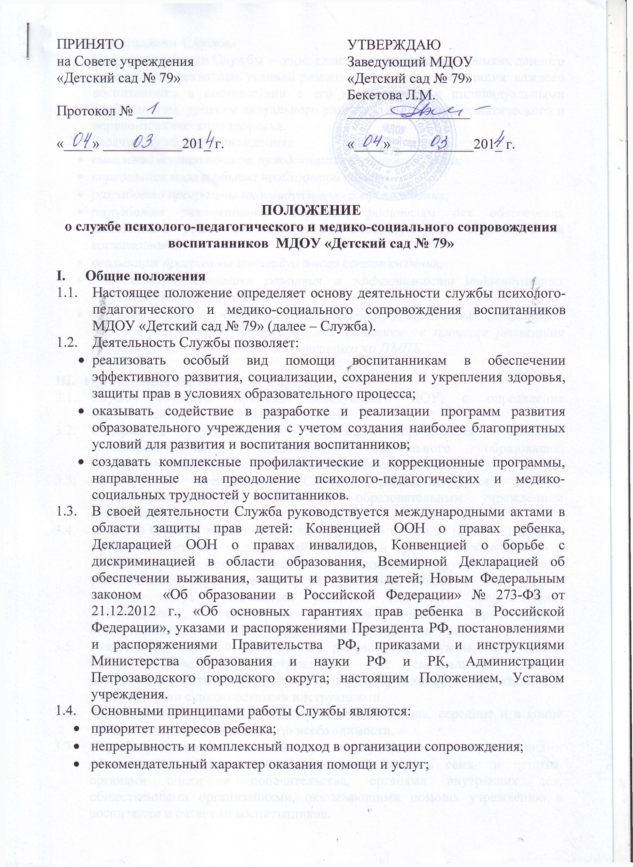

- Цели и задачи Службы
- Цель деятельности Службы – определение и организация в рамках данного учреждения адекватных условий развития, обучения и воспитания каждого воспитанника в соответствии с его возрастными и индивидуальными особенностям, уровнем актуального развития, состоянием соматического и нервно-психического здоровья.
- Задачи Службы сопровождения:
- выявление воспитанников, нуждающихся в сопровождении;
- определение вида и объема необходимой помощи;
- разработка программы индивидуального сопровождения;
- разработка рекомендаций педагогам, родителям для обеспечения комплексной реализации программы индивидуального сопровождения воспитанника;
- реализация программы индивидуального сопровождения;
- отслеживание динамики развития и эффективности индивидуальных коррекционных программ;
- при возникновении трудностей диагностики, конфликтных ситуаций, а так же отсутствии положительной динамики в процессе реализации рекомендаций – направление воспитанника на ПМПК.

- Организация деятельности Службы
- Служба создается приказом заведующего ДОУ, с определение количественного и качественного состава.
- Содержание деятельности Службы определяется основной общеобразовательной программой дошкольного образования, разрабатываемой и реализуемой учреждением самостоятельно.
- Организация деятельности Службы регламентируется планом, разрабатываемым и утверждаемым образовательным учреждением самостоятельно.
- В состав Службы входят специалисты разного профиля: педагог-психолог, учитель-дефектолог, медицинский работник и др. При необходимости к работе Службы могут привлекаться специалисты других учреждений (медицинских, образовательных) на договорной основе. К деятельности Службы могут привлекаться родители (законные представители) воспитанников, руководители кружков (секций), представители общественных объединений и другие заинтересованные лица.
- Руководство Службой осуществляет руководитель службы, назначенный приказом заведующего учреждения. Все специалисты Службы осуществляют совместную деятельность по сопровождению воспитанников в соответствии с должностными инструкциями.
- Плановые консилиумы Службы проводятся в начале, середине и в конце учебного года, внеплановые – по необходимости.
- Служба работает в тесном контакте с учреждениями и организациями образования, здравоохранения, социальной защиты семьи и детства, органами опеки и попечительства, органами внутренних дел, общественными организациями, оказывающими помощь учреждению в воспитании и развитии воспитанников.
- Отношения между учреждением и социальными партнерами в рамках сопровождения воспитанников, их родителей (законных представителей) и педагогов определяются договором о сотрудничестве, заключенным между ними.
- Специализированная помощь участникам образовательного процесса, а также содействие в профессиональной деятельности специалистов Службы ДОУ оказывается учреждениями, предназначенными для углубленной специализированной помощи детям, имеющим проблемы в обучении, развитии и поведении.

- Основные направления деятельности Службы
  - Психологическое и педагогическое консультирование (индивидуальное и групповое) и просвещение участников образовательного процесса.
  - Психологическая диагностика (индивидуальная и групповая).
  - Психолого-педагогическая коррекционная работа (индивидуальная и групповая).
  - Исследование социума образовательного учреждения.
  - Выявление и поддержка воспитанников, нуждающихся в социальной защите, опеке и попечительстве.

- Документация Службы
- план работы, утвержденный заведующим учреждения;
- журнал учета детей, находящихся на сопровождении;
- маршруты психолого-педагогического и медико-социального сопровождения воспитанников, нуждающихся в сопровождении;
      - протоколы заседаний консилиумов Службы, которые хранятся в специально оборудованном месте (кабинет заведующего) и выдается только членам Службы.

- Ответственность специалистов Службы
В установленном законодательством РФ порядке специалисты Службы несут ответственность за:
- неисполнение или ненадлежащее исполнение без уважительных причин Устава и Правил внутреннего трудового распорядка, законных распоряжений руководителя Службы и иных локальных нормативных актов, должностных обязанностей;
- жизнь и здоровье воспитанников во время проведения коррекционных занятий;
- соблюдение прав и свобод личности воспитанников;
- конфиденциальность полученных при обследовании материалов;
- ведение документации и ее сохранность;
- соблюдение трудовой дисциплины, правил производственной санитарии и противопожарной безопасности.

